
主日禮拜週報
2016年01月10日
NO.1667
台北和平基督長老教會
成為萬民的祝福
主日禮拜程序
第一堂禮拜 | 講道：楊博文牧師 |  | 第二堂禮拜 | 講道：楊博文牧師
 | 司會：張博銓執事 |  |  | 司會：林英洲長老
 | 司琴：謝佳吟執事 |  |  | 司琴：周靜瑜姊妹
 |  |  |  | 領詩：何堅信執事
同心歌頌 | 預備心敬拜上帝 |  |  |  | 會眾
序樂 | 安靜等候神 |  |  |  | 司琴
宣召 |  |  |  |  | 司會
聖詩 | 第一堂 | (華) 聖詩 第227首「上帝是人千古保障」 |  |  | 會眾
聖詩 | 第二堂 | (台) 新聖詩 第222首「上帝做阮代代幫助」 |  |  | 會眾
信仰告白 |  | 使徒信經 |  |  | 會眾
祈禱 |  |  |  |  | 司會
啟應 | 第一堂 | 啟應文21 詩篇100 |  |  | 會眾
啟應 | 第二堂 | 啟應文24 詩篇100 |  |  | 會眾
獻詩 | 第一堂 | Thy Word Is Like a Garden,Lord |  |  | 王子萱姊妹
獻詩 | 第二堂 | Sherri Porterfield |  |  | 女聲重唱
聖經 | 約書亞記3:1-6 |  |  |  | 司會
講道 | 這條路你們向來沒有走過 |  |  |  | 楊博文牧師
回應詩 | 第一堂 | (華)聖詩 第313首「主耶穌，我曾應許永遠服事我主」 |  |  | 會眾
回應詩 | 第二堂 | (台)新聖詩 第373首「救主耶穌，我立志」 |  |  | 會眾
奉獻 | 新聖詩 第382首 第1、5節 |  |  |  | 會眾
報告交誼 |  |  |  |  | 司會
祝福差遣 | 第一堂 | (華) 聖詩 第513首「願主賜福保護你」 |  |  | 會眾
祝福差遣 | 第二堂 | (台) 新聖詩 第397首「願主賜福保護你」 |  |  | 會眾
祝禱 |  |  |  |  | 楊博文牧師
阿們頌 |  |  |  |  | 會眾
第三堂禮拜 | 講道：楊博文牧師 |  |  | 司琴：張希如姐妹
 | 司會：趙國玉執事 |  |  | 領詩：陳群鈺姊妹
敬拜讚美 |  |  |  |  | 會眾
信仰告白 |  |  |  |  | 會眾
歡迎禮 |  |  |  |  | 司會
見證 |  |  |  |  | 謝如茵姊妹
消息報告 |  |  |  |  | 司會
守望禱告 |  |  |  |  | 司會
奉獻委身 | 新聖詩 第382首 第1、5節 |  |  |  | 會眾
聖經 | 約書亞記3:1-6 |  |  |  | 司會
真道信息 | 這條路你們向來沒有走過 |  |  |  | 楊博文牧師
回應詩歌 | (華) 「這一條路」 |  |  |  | 會眾
祝禱 |  |  |  |  | 楊博文牧師
阿們頌 |  |  |  |  | 會眾
「當稱謝進入他的門，當讚美進入他的院；當感謝他，稱頌他的名」
-詩篇100篇4節
「當稱謝進入他的門，當讚美進入他的院；當感謝他，稱頌他的名」
-詩篇100篇4節
【本週講道大綱】
一、前言-時間飛逝 迎接2016年
- 在你看來，千年如已過的昨日，又如夜間的一更。你叫他們如水沖去；他們如睡一覺。(詩篇九十篇4-5a節)
- 求你指教我們怎樣數算自己的日子，好叫我們得著智慧的心。(詩篇九十篇12節)
- 本文
- 一月January與羅馬神話Janus的故事
- 『新年頭、舊年尾』反省過去、展望未來
- 舊約聖經的歷史書
- 一位新的領袖約書亞即將帶領以色列百姓過約旦河
三、思考
- 雖然前面的道路未曾走過，我們須學習等待上帝的功課。
- 等待過河-耐心經驗上帝奇妙的作為(約書亞記第三章1)。
- 上帝也要我們每一位基督徒學習等待的功課
- 那等候耶和華的、必重新得力；他們必如鷹鳥、展翅上騰；他們奔跑卻不困倦，行走卻不疲乏(以賽亞書第四十章第31節)
- 以色列百姓過約旦河實際經驗到耶和華上帝所行的神蹟奇事。
1.約旦河對以色列民族來說有特別的意義。
2.約旦河卻成為以色列百姓要進入迦南地的一個阻礙。
3.過約旦河與過紅海有相當大的不同。
4.你願意越過你人生中的「約但河」嗎？
- 雖然前面的道路未曾走過，我們跟著約櫃走就不會失誤。
- 約櫃是看不見的上帝在地上的代表，也是以色列百姓的引導及得勝的記號。
- 櫃裡有盛嗎哪的金罐和亞倫發過芽的杖，並兩塊約版；(希伯來書第九章4b)
- 裝嗎哪的金罐：你的話是我腳前的燈，路上的光。(詩篇一一九105)
- 亞倫發過芽的杖：我雖然行過死蔭的幽谷，也不怕遭害，因為你與我同在，你的杖，你的竿，都安慰我。(詩篇廿三篇4)
- 十誡石版：上帝的律法是我們教會處事的標準，信徒行為的準繩，也是一切生活的指南針，上帝的律法可以幫助我們走在正直的道路上。
四、結論：1942年二次世界大戰時英國皇帝喬治六世帶領全國的人民的祈禱詞！
【金句】
「誰敬畏耶和華，耶和華必指示他當選擇的道路。他必安然居住；他的後裔必承受地土。」
詩篇廿五12～13

【第一回應詩】
主耶穌，我曾應許永遠服事我主
1.主耶穌我曾應許，永遠服事我主，
我救主我的朋友，懇求與我相聚，
主若時常在我旁，我將奮鬥不懼，
主若時常引我路，我便隨從無慮。
2.我既生存在世間，容我與主相近，
我見迷亂的景物，聽見誘惑聲音，
今生身外和心內，常有仇敵相侵，
但望耶穌與我親，將我靈魂保存。
3.求主常發慈悲聲，容我靈耳聽清，
不顧情慾的狂浪，不聞悖逆之音，
請用聖言印證我，使我進退遵循，
護療我靈的主啊，出言使我聽聞。
4.主耶穌對眾門徒，曾有應許相告，
主得榮耀之處所，主僕必能得到，
耶穌啊我曾許願，永遠服事殷勤，
我救主我的朋友，賜我恩惠依循！
阿們

【第二堂回應詩】
救主耶穌，我立志
1.救主耶穌我立志，永遠欲隨我主，
願祢常常近倚我，我主至好朋友，
救主若 我心裡，及歹交戰穩贏，
救主導我來進前，正路穩當會行。
2.目睭所看會迷我，世間的歹我驚，
求主永及我同在，互我聽祢的聲，
對敵時常欲害我，圍我 我心內，
救主求祢近倚我，靠祢就未受害。
3.救主祢有應允阮，若用盡心隨祢，
所 榮光的所在，祢眾奴僕會去，
今主耶穌我立志，永遠欲隨我主，
願祢常常近倚我，我主至好朋友。
4.准我看祢的腳跡，若無呣敢去行，
我真愛直直隨祢，靠祢就會得成。
求祢引導招呼我，扶持直到一世，
後來佇天接納我，至好朋友是祢。

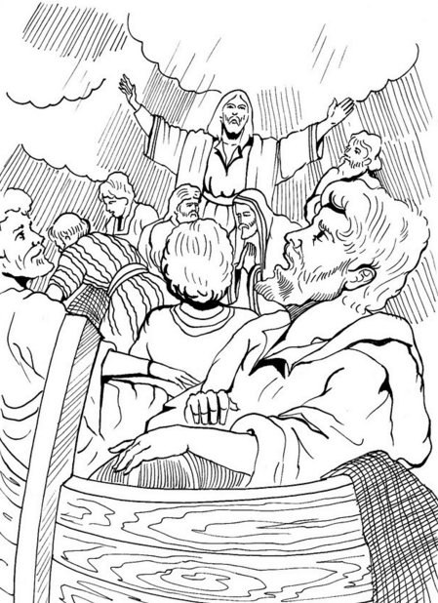
亻
店
亻
店
亻
店
【第二堂獻詩】
Sherri Porterfield
Kyrie eleison 主啊，求祢垂憐
*Christe eleison 基督，求祢垂憐
Kyrie eleison 主啊，求祢垂憐
【台語回應詩】
天使歌聲對天來
- 天使歌聲對天來，高山回應透天涯；
美妙聲音真響亮，好聽到極遍地響。
- 牧者啥事大歡喜，快樂歌聲無停止？
甚麼消息啲傳報，互恁稱讚同謳咾？
- 著來伯利恆朝見，天使所報聖嬰兒；
跪落敬拜同尊崇，基督做咱新生王。
(複歌)
謳咾主，榮光至高上帝，謳咾主，
榮光至高上帝。
2016年-年度目標
教會異象-成為萬民的祝福
(六個向度：會友、鄰舍、學青、神僕、友會、地極)
年度目標-代代連結，跟主腳蹤。
經文：彼前2:21
上帝呼召你們的目的就在這裏；因為基督為你們受苦，給你們留下榜樣，為要使你們能夠跟隨祂的腳步走。

【第三堂回應詩】
這一條路
我走過 最幸福的路 是跟隨的路
讓祢的手引導生命的每一步
我走過 最喜樂的路 是依靠的路
把每一天交給祢的心來眷顧
捨己卻更加寬闊 放手卻更加穩妥
超乎想像精采豐富 我跟祢走的這一條路
捨己卻更加寬闊 放手卻更加穩妥
超乎想像精采豐富 我跟祢走的這一條路


亻
因

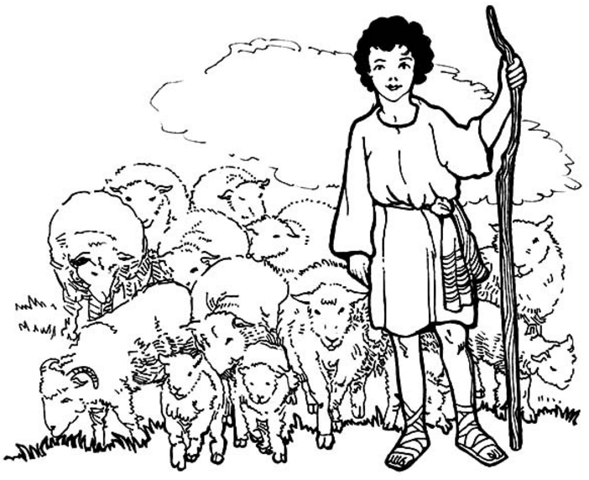
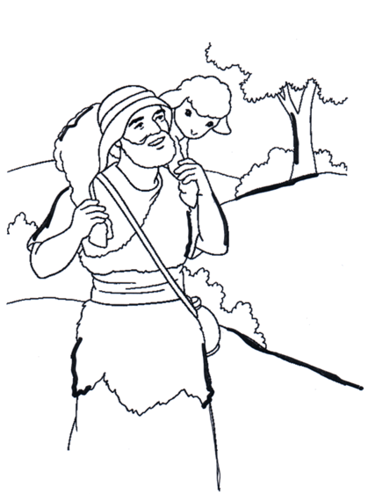


教會消息
一.社區部新開班
社區部於一月份新開設桌球班、烘培料理班、讚美操禱告小組、核心肌力訓練班，歡迎弟兄姊妹報名，詳細內容請參閱社區部消息。
二.創世記查經班
時間：1/16 (六)上午9:00
地點：五樓禮拜堂
講員：蔡茂堂牧師
歡迎兄姊一起查考聖經。
三.和平感恩捐血活動
時間：1/24 (日)9:00-16:00
地點：和平教會一樓
歡迎弟兄姊妹踴躍參加，用捐血行動，表現基督分享的愛。
※ 捐血注意事項
年滿17歲、65歲以下
男生滿50㎏
女生滿45㎏：生理期、懷孕中或產後(含流產)六個月內，請暫緩捐血。
1年內未曾有危險性行為者
（與陌生人發生性行為、性交易、一夜情、超過1位以上性伴侶等）
非B型肝炎、C型肝炎者
捐血前晚應有充足之睡眠
捐血前8小時請勿飲酒
血壓：舒張壓50 ~ 95㎜/Hg、收縮壓90 ~ 160㎜/Hg
最近72小時內未拔牙
最近一週內未服用任何藥物(含阿斯匹靈)，最近兩週內未打針
上次捐血250㏄已間隔兩個月、500㏄已間隔三個月
捐血前勿食用油膩食物
※ 招募志工
人數：共9名
時間：三個時段，各需三名志工。
①9:00-11:30(此時段人數已滿) ②11:30-13:00 ③13:00-1600
內容：協助會友捐血相關作業(引導、登記資料等)
報名：請洽江霽真幹事。





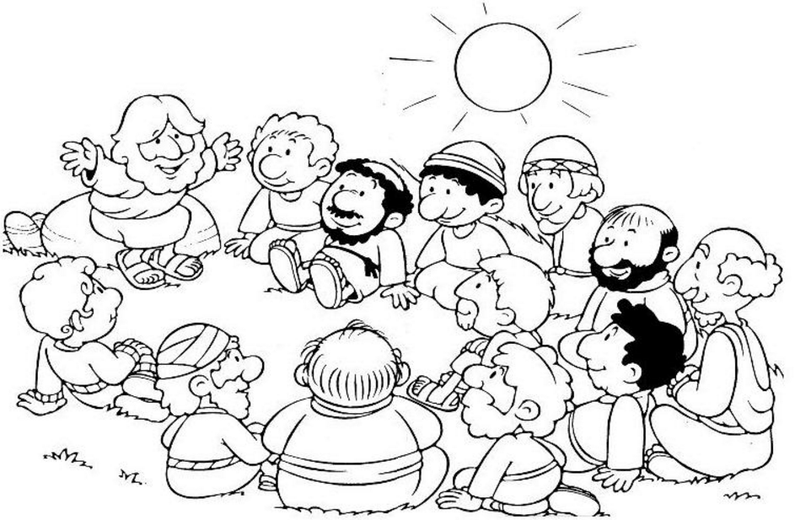
四.新朋友聯誼會
時間：1/24 (日)下午1:30-3:00
地點：B2禮拜堂
竭誠歡迎從2015年六月起到目前為止，
來本會聚會的弟兄姊妹，參加新朋友聯誼聚會。
報名請洽賴恩慈執事或江霽真幹事。
五.約翰館消息
感謝主恩典，教會在年中已順利將約翰館購回，兩年來感謝主帶領全教會眾會友憑著感動和信心甘心奉獻和無息貸款，如今約翰館資金已於本週全數到位，同時會儘速將無息借款作還款，再次謝謝眾會友的支持與奉獻。
六.召開長執會
時間：本主日下午1：30
地點：6F03

團契、小組
1.婦女團契
專講：基督宗教各教派簡介
時間：1/19 (二)上午10:00
主講：楊博文牧師
歡迎會友踴躍參加。
2.夫婦團契
專講：淺談年菜與葡萄酒的搭配
時間：1/17 (日) 下午1:00-2:30
地點：B1前面(會後進行會長改選)
歡迎夫婦團契兄姊踴躍參加，並請為可能的會長人選代禱。
聚會後段將進行新會長、各小家召集人、青壯部牧師長執會談。
社區部消息
A.【插花班】
1/8 (五)第六期開班。
B.【桌球班】
時間：1/15 (五)下午2:00-4:00開課
地點：B2(自備球拍)
報名：請洽林予全幹事。
C.【烘培料理班】
時間：1/23 (六)下午2:00開課
12堂(每月兩次)，以15人為限。
地點：1F01
費用：3,500元
(含兩次校外教學到烘焙店上課，有成品帶回)。
報名：請洽林予全幹事、黃慧娟執事。
D.【讚美操禱告小組】
時間：1/31 (日)上午11:30聚會
每月最後一週主日
地點：7M01
組長：林英洲長老
E.【核心肌力訓練班】
時間：2/4 (四)下午2:00-3:30開課
招收10人(自備瑜珈墊)
地點：B205
費用：3,000元
（含個人諮詢，營養指導，個人在家運動器材）。
報名：請洽林予全幹事、陳秀惠長老。

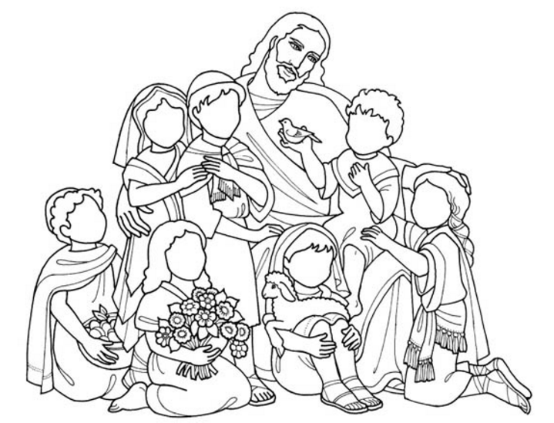

藝文消息
✰ 管風琴獨奏會
時間：1/15 (五)晚上7：30
地點：大稻埕長老教會
地址：台北市甘州街40號
演出者：道格拉斯．克里夫蘭
免費入場，歡迎參加。

✰ 義大利陽光哈洛德音樂會
時間：1/18 (一)晚上7：30
地點：中山堂
演出者：
本會會友中提琴家楊瑞瑟教授
與孫愛光長老。
演出曲目：
孟德爾頌義大利交響曲、
白遼士哈洛德在義大利。
有興趣者，購票請洽何堅信執事0975-251538。

代禱事項
1.為肢體代禱
- 洪向民兄父親12/30過世，1/3完成入斂、火化、安置儀式。願愛我們的上主親自安慰向民兄、蕭雅文姊全家。
- 請為魏震威老弟兄​（​魏秀英姊​妹​的父親​）肺部急性發炎於1/6住院治療，懇求上主醫治及保守早日康復。
- 劉國強兄於上週因呼吸窘迫住院治療，現已逐漸康復，請繼續為國強兄代禱。
- 黃錦傳兄因呼吸系統與輕微失智，在台大醫院治療，求主憐憫醫治，並為詹秀勤姊妹的出入平安代禱。
2.為世界
沙烏地阿拉伯處決什葉派教長引發與伊朗之外交危機持續延燒。懇求天父施恩保守，讓沙、伊二國領袖冷靜處理，莫讓中東局勢更加惡化。
3.為台灣
總統及立委投票日接近，新總統及新國會即將產生。懇求天父施恩保守，讓目前執政之政府，莫在此時簽屬任何未經國會監督之政經協議。
4.為教會
- 本主日下午舉行長執會，願天父上帝保守長執同工有聖靈的帶領，同心合一來建立上帝的教會。
- 蔡維倫牧師能在上帝的帶領中形成 合適的教牧團隊牧養教會，也保守第三位牧師的聘任有上帝的祝福與帶領。

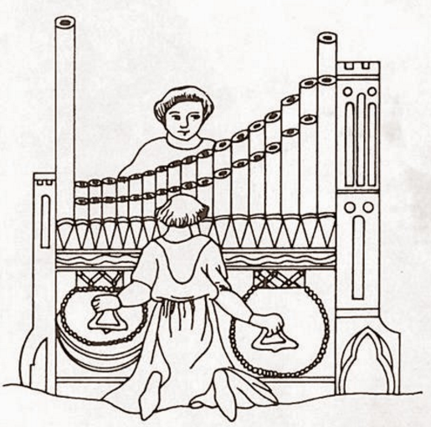

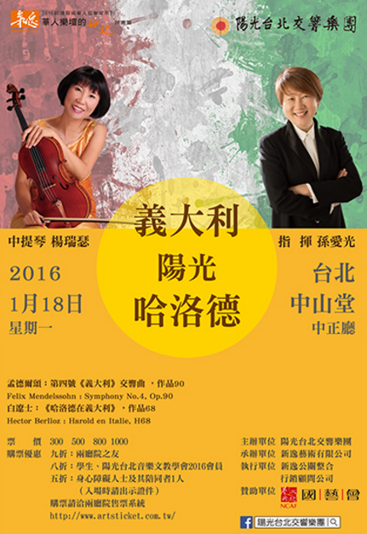

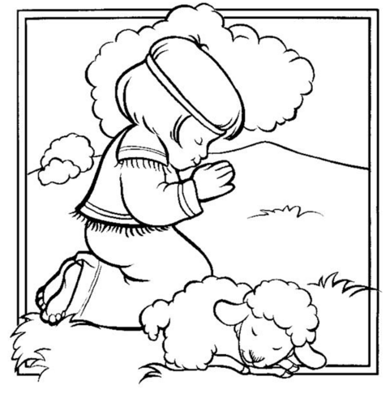

5.為夥伴教會
※為南園教會禱告
- 為聖誕節福音聚會有5位決定邀請耶穌幫助他們的生命感謝主，請為後續的跟進與關懷禱告，更盼望他們都能進入教會，認識神，活在主的愛中。
- 請為新年度許多聚會調整禱告，包括小組增加園區小組、領袖小組，事工簡單化，門訓培育修正，禱告會增修等禱告，求主堅固在新的方向學習和成長。
※為深坑教會禱告
- 求主保守青少年學子在期末課業壓力下仍有渴慕真理的心，並能持續穩定的參與聚會。
- 求主帶領每一位會友都願意更深的委身。
6.為傳道人
基督精兵協會緬甸宣教代禱。
- 感謝主!緬甸聖誕醫療短宣隊於12/27返台，三天義診約有600-700人來看診，也在當地為約800名小學生進行刷牙衛教及塗氟，並完成成人性病及糖尿病等的衛教。
- 邀請大家持續為緬甸禱告，祈求上帝施恩帶領，讓當地人民得到身心靈健康的整全福音。

奉獻方法
戶 名：財團法人北部台灣基督長老教會七星中會和平教會
（所有銀行或郵局帳號皆使用此戶名）
統一編號：18032193
一般奉獻使用帳號如下：
銀行帳號：台北富邦銀行和平分行 480-221-04070-0
郵局劃撥帳號：50037053
國外奉獻使用（建堂帳號專用）
Chang Hwa Bank. Ta-An Branch
No.177, Sec. 1, Ho-Ping East Road, Taipei, Taiwan, R.O.C
SWIFT code：CCBCTWTP513
Beneficiary's name：
Taipei HoPing Presbyterian Church
Account No：5130-01-00234-0-00
各位敬愛的兄姊：平安!
自即日起直接以匯款、轉帳、存現等方式奉獻，登帳及刊登週報截止時間為每週五17:00(以各家銀行網路查詢所得入帳時間為準，郵政劃撥截止時間為每週四24:00)，超過上述截止時間入帳之奉獻，登帳及刊登週報將順延一週，謹此告知。

【上週奉獻資料】 (其他財務資料另見9頁)
主日奉獻
禮拜奉獻 | 46,056
幼幼 | 695
幼主 | 630
兒主 | 575
小計 | 47,956

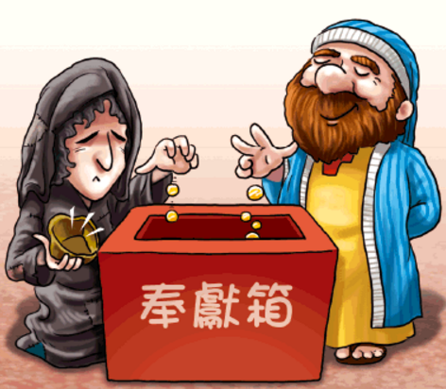

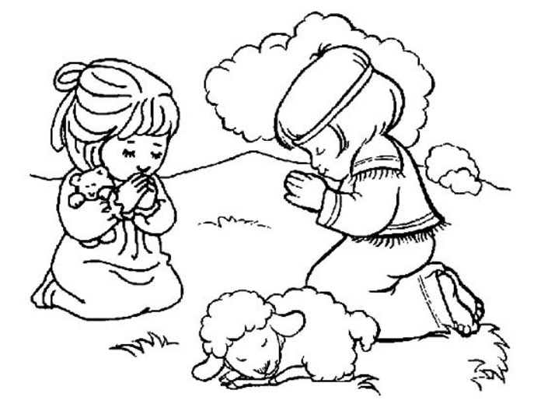

【1/2~1/8週間奉獻明細】
日期 | 方式 | 代號 | 金額
感恩奉獻
1/5 | 轉帳 | 080014 | 10,000
月定奉獻
1/4 | 轉帳 | 090092 | 1,000
1/4 | 現存 | 160068 | 2,000
1/5 | 轉帳 | 080014 | 12,000
1/8 | 轉帳 | 210003 | 5,000
場地奉獻
1/5 | 匯款 | 史代納教育推廣協會 | 8,000

以下轉帳奉獻兄姊敬請與財務組同工聯絡
日期 | 轉出行 | 轉入帳戶 | 金額
1/6 | *55259 | 台北富邦 | 1,000
1/7 | *19019 | 台北富邦 | 1,000

為宣教(宣道)事工
110028 | 1,000
場地奉獻
豐恩教會伉儷第一小組 | 2,500
插花班
110437 | 2,000
感恩餐會
110437 |  | 1,000
咖啡奉獻
婦女團契 |  | 2,000
新春奉獻
060001 |  | 200
少年團契
週間聚會獻金 |  | 185

月定奉獻
080210 | 500
040001,040042,070240,080212  100063,110113,110434,120109 | 1,000
110052 | 1,500
100068,110040,110232,110437 | 2,000
110415,160017 | 3,000
120020,130006 | 3,500
040092,150018 | 4,000
110024,120101 | 5,000
130029 | 5,500
100025,130015A,150054 | 10,000
040040 | 19,000
130015 | 20,000
080026 | 30,000
140046 | 300,000
小計 | 453,500
感恩獻金
130083 | 500
040071,110081,130084 | 1,000
090012,110019 | 2,000
190020 | 3,000
170059 | 4,500
113096 | 10,000
小計 | 25,000
約翰館
130097 | 100
110135 | 400
070240,130095,140023 | 1,000
100072,110176 | 2,000
小計 | 7,500

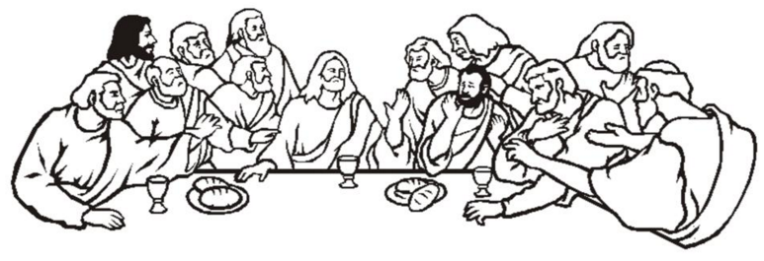

聚 會 一 覽 表
禮  拜 | 類別 |  | 時間 | 場地 |  | 上週人數
禮  拜 | 第一堂 |  | 主日08：30 | 三樓禮拜堂 |  | 66 | 合計
禮  拜 | 第二堂 |  | 主日10：00 | 三‧四樓禮拜堂 |  | 289 | 431
禮  拜 | 第三堂 |  | 主日11：30 | 三樓禮拜堂 |  | 76 | 431
禱  告  會 | 類別 |  | 時間 | 本週 |  | 上週/次 | 下次聚會時間
禱  告  會 |  |  | 時間 | 場地 | 內容 / 主理 | 人數 | 下次聚會時間
禱  告  會 | 第一堂會前禱告 |  | 主日08：20 | 三樓禮拜堂 |  | 10 | 1/17
禱  告  會 | 第二堂會前禱告 |  | 主日09：50 | 三樓禮拜堂 | 謝敏圓長老 | 35 | 1/17
禱  告  會 | 第三堂會前禱告 |  | 主日11：00 | B102 | 許素菲執事 | 18 | 1/17
禱  告  會 | 禱告會 |  | 週四19：30 | 1F01-02 | 曾煥雯執事 | 35 | 1/14
團  契  聚  會 | ☺松年團契 |  | 主日08：40 | 1F01-02 | 專題 |  | 1/17
團  契  聚  會 | ☺成人團契 |  | 主日08：50 | B101 | 讀書會 |  | 1/17
團  契  聚  會 | ☺成人團契 |  | 主日11：30 | 2F02 | 練詩 | 38 | 1/17
團  契  聚  會 | 婦女團契 |  | 週二10：00 | 2F02 | 分享 | 18 | 1/12
團  契  聚  會 | 婦女團契 |  | 週二11：00 | 2F02 | 練詩 | 18 | 1/12
團  契  聚  會 | 夫婦團契 |  | 獻詩前二週六19:30 | 2F02 | 練詩
團  契  聚  會 | 夫婦團契-依一家 |  | 每月一次 | B106 | 王道一執事 |  | 1/17
團  契  聚  會 | 社青團契 |  | 週五19：30 | 6F03 | 電影欣賞 |  | 1/15
團  契  聚  會 | 青契敬拜團 |  | 週六15：30 | B1禮拜堂 | 蘇浩承弟兄 | 6 | 1/16
團  契  聚  會 | 青年團契 |  | 週六19：00 | B1禮拜堂 | 期末感恩聚會 | 23 | 1/16
團  契  聚  會 | 少年團契 |  | 週六19：00 | B2禮拜堂 | 讀書會 | 23 | 1/16
小  組  聚  會 | 腓立比小組 | 主  日 | 每月第1、3主日11:30-12:30 | 6F01 | 陳詞章執事
小  組  聚  會 | 腓立比小組 | 主  日 | 每月一次主日  11:30-14:00 | 6F02 | 謝敏圓長老
小  組  聚  會 | ☺喜樂小組 | 主  日 | 每月第1、3主日  10:00-11:30 | 6F05 | 林瑜琳執事 |  | 1/10
小  組  聚  會 | 喜樂讀經小組 | 主  日 | 每月第2、4主日  10:00-11:30 | 6F05 | 繆芊苔弟兄  劉永文弟兄 | 19 | 1/17
小  組  聚  會 | ☺心靈小組 | 主  日 | 每月第2、4主日13：45 | 約翰館 | 林英洲長老 |  | 1/10
小  組  聚  會 | ☺蘆葦小組 | 主  日 | 每月第2主日  11:30-13:30 | 7F03 | 黃千田姊妹 |  | 1/10
小  組  聚  會 | 親子成長團體 |  | 每月第3主日12:30 | BM | 陳光勝傳道 |  | 1/17
小  組  聚  會 | 甘泉禱告小組 | 週  二 | 每週二08:50-09:30 | 6F03 | 陳群鈺姊妹 | 8
小  組  聚  會 | 甘泉小組 | 週  二 | 每週二10:00 | 6F03 | 賴恩慈執事 | 17 | 1/12
小  組  聚  會 | 新苗小組 | 週  二 | 每週二19:30 | B203 | 陳群鈺姊妹 | 6 | 1/12
小  組  聚  會 | 安得烈  7-A小組 | 週  二 | 每月第2、4週二  19：30-21：00 | B101 | 溫秋菊執事 |  | 1/12
小  組  聚  會 | 但以理讀書會 | 週  二 | 每隔週週二  19：30-21：30 | 7F06 | 聯絡人：江霽真姊妹 | 5 | 1/19
小  組  聚  會 | 長輩小組 | 週  三 | 每隔週週三09:30 | 2F02 | 趙國光長老 |  | 1/13
小  組  聚  會 | 醫師小組 | 週  三 | 每月第3週三20：00 | B101 | 林凱信弟兄 |  | 1/20
小  組  聚  會 | 安得烈  7-B小組 | 週  三 | 每月第1、3週三  19：30-21：00 | 1F02 | 周幸華執事 | 8 | 1/20
小  組  聚  會 | ☺哈娜小組 | 週四 | 每月2、4週四  11:00-12:00 | BM04 | 陳光勝傳道  林英聖牧師‧卓清惠師母 |  | 1/10
小  組  聚  會 | K.B.小組 |  | 週五10：00 | 2F02 | 王雪枝長老 | 13 | 1/15
小  組  聚  會 | 永惠小組 |  | 每月第二週五19：00 | 組員家 | 高桂惠執事 | 7 | 3/11
小  組  聚  會 | Bike小組 |  | 每月一次週五  19:30-21:00 | 戶外 | 林根業弟兄 |  | 1月
☺ 表示本主日有聚會

小組聚會 | 客家小組 | 週  六 | 每月第四週六  10:00-12:00 | 6F02 | 何堅仁長老 |  | 1/23
小組聚會 | 葡萄樹小組 | 週  六 | 每月第四週六  下午15:00-17:00 | B202 | 周德盈弟兄/黃瑞榮長老 |  | 1/23
小組聚會 | Quest小組 | 週  六 | 每月最後週六  上午09:00-11:00 | B202 | 蔡維倫牧師 |  | 1/23
主  日  學 | 班級別 |  | 時間 | 下次聚會 |  | 上週  人數 | 下次聚  會時間
主  日  學 |  |  | 時間 | 場地 | 內容/主理 | 上週  人數 | 下次聚  會時間
主  日  學 | 福祿貝爾恩物班 |  | 主日09：20 | B201 | 陳錦慧執事 | 3 | 1/17
主  日  學 | 幼幼班 |  | 主日10：00 | BM04 | 駱美月主任‧毛惜老師 | 大14  小15 | 1/17
主  日  學 | 幼兒班 |  | 主日10：00 | B201 | 創三十九~四十 | 17 | 1/17
主  日  學 | 兒童班 |  | 主日09：50 | B2禮拜堂 |  | 22 | 1/17
主  日  學 | 國高中少年主日學 |  | 主日10：00 | 6F01 |  | 12 | 1/17
查  經  班 | ☺以斯拉查經班 |  | 每月第二週主日  08：45-09：45 | 6F03 | 高正吉長老 |  | 1/10
查  經  班 | 婦女查經班 |  | 週四10：00 | 張雅琇長老家 | 羅馬書 |  | 1/14
詩班．樂團 | 類別 |  | 時間 | 本週 |  | 上週/次 | 下次聚  會時間
詩班．樂團 |  |  | 時間 | 場地 | 內容/主理 | 人數 | 下次聚  會時間
詩班．樂團 | 撒母耳樂團 |  | 主日12：00 | B101 | 張中興團長 |  | 1/17
詩班．樂團 | 希幔詩班 |  | 週二20：00 | 約翰館 | 范恩惠傳道 | 23 | 1/12
詩班．樂團 | 提摩太敬拜團 |  | 週六15：00 | 三、四樓禮拜堂 | 羅達中弟兄 | 7 | 1/16
詩班．樂團 | ☺提摩太敬拜團小組 |  | 每月第三主日  (視情況調整聚會日期)  13：30-15：00 | B204 | 羅達中弟兄 |  | 1/17
社  區 | 國小生命教育 |  | 週四09：30 | 1F01 |  |  | 放寒假
社  區 | 日文學習小組 |  | 週三18：00 | 2F02 | 亁美穗子姊妹 |  | 1/13
社  區 | 繪畫班 |  | 週三09：30 | 1F01 | 張素椿姊妹 | 17 | 1/13
社  區 | 核心肌力訓練班 |  | 週四14：00-15：30 | B205 | 林妍希姊妹 |  | 2/4
社  區 | F .M.媽媽小組 |  | 週五09：30 | 6F03 | 沈月蓮長老 | 11 | 1/15
社  區 | 桌球班 |  | 週五14：00-16：00 | B2 | 田光復教授 |  | 1/15
社  區 | 插花班 |  | 週五19：30 | 1F01 | 李玉華老師 |  | 1/15
社  區 | 烘培料理班 |  | 每月兩次週六14：00 | 1F01 | 講師群 |  | 1/23
社  區 | 讚美操禱告小組 |  | 每月最後一週主日11：30 | 7M01 | 林英洲長老 |  | 1/31
☺ 表示本主日有聚會

兒主老師輪值表
服侍  項目 | 司琴 | 教唱 | 合班 | 幼主 |  | 初小 |  | 中小 |  | 高小
 |  |  |  | 故事 | 陪伴 | 主教 | 助理 | 三年級 | 四年級 | 主教 | 助理
1/10 | 蘇紋萱 | 林予平 | 許主欣 | 陳怡宜 | 李穗玲 | 楊琴朱 | 林雪錦 | 陳毓文 | 潘叡儀 | 陳光勝
1/17 | 高以欣 | 吳雅真 | 林予平 | 李穗玲 | 廖婉珊 | 郭銘茹 | 陳非比 | 陳韻玲 | 溫玉華 | 何碩恩

1/10  主  日 | 主 日 各 項 聖 工 輪 值
1/10  主  日 | 聖工項目 | 第一堂 | 第二堂 |  |  | 第三堂
1/10  主  日 | 禮拜招待 | 梁瀠方、張貞惠、卓絢玲 | 陳妙瑛、曹木針、李婉瑜  楊嘉林、蔡宜真 |  |  | 邱恩琦、陳錦慧、謝敏圓
1/10  主  日 | 新朋友關懷 | 賴恩慈、吳如香 | 溫重光、溫陳秀英 |  |  | 陳韻玲、吳怡哲
1/10  主  日 | 影音組長 | 周聰傑
1/10  主  日 | 音控影像燈光 | 墜添成、林根業 | 墜添成、鄭明彥 |  |  | 墜添成、林又青
1/10  主  日 | 投影 | 吳雅真 | 阮姮娘 |  |  | 王嘉偉
1/10  主  日 | 愛餐 | 成人團契 | 預備組長：卓璇慧 |  |  | 恢復組長：王薇芬
1/10  主  日 | 禱告侍奉 | 林世光 |  | 見證 |  | 謝如茵
1/17  主  日 | 下 次 各 項 聖 工 輪 值
1/17  主  日 | 聖工項目 | 第一堂 | 第二堂 |  | 第三堂
1/17  主  日 | 講道 | 蔡茂堂牧師
1/17  主  日 | 司會 | 謝佳吟 | 蕭家緯 |  |  | 武茂玲
1/17  主  日 | 司琴 | 傅瑋俐 | 王薇芬 |  |  | 李哲文
1/17  主  日 | 領詩 |  | 賴信澤 |  |  | 洪婕寧
1/17  主  日 | 獻詩 | 蘇紋萱 | 希幔詩班 |  |  | 青契敬拜團
1/17  主  日 | 禮拜招待 | 張貞惠、許信介、陳怡如 | 謝敏圓、溫秋菊、陳正一  洪向民、蕭雅文 |  |  | 陳妙瑛、李易真、王士維
1/17  主  日 | 新朋友關懷 | 沈月蓮、謝芬芳 | 簡恩義、鄭麗珠 |  |  | 王薇芬、康主霖
1/17  主  日 | 影音組長 | 周聰傑
1/17  主  日 | 音控影像燈光 | 墜添成、林根業 | 墜添成、吳宏安 |  |  | 墜添成、鄭明彥
1/17  主  日 | 投影 | 王嘉偉 | 李騰蛟 |  |  | 陳家儀
1/17  主  日 | 愛餐 | 夫婦1.2家 | 預備組長：林素華 |  |  | 恢復組長：吳雅真
1/17  主  日 | 禱告侍奉 | 謝敏圓 |  | 見證 |  | 邱誠理

禮拜地點：台北和平基督長老教會
第一堂華語禮拜上午8:30 第二堂台語禮拜上午10:00 第三堂華語禮拜上午11:30
主任牧師： | 蔡維倫 | 0921-246-055 | weilun992014@gmail.com
關懷牧師： | 楊博文 | 0938-011-589 | bwyang0402@gmail.com
青年傳道： | 陳光勝 | 0937-929-001 | kongseng1102@gmail.com
宣道傳道： | 潘叡儀 | 0919-337-481 | card701211@hotmail.com
教會電話 ： | 2351-0087 教會手機：0986-023-560 傳真：2351-0118
地 址：10649台北市大安區和平東路一段183巷9號
網 址：www.hoping.org.tw E-mail：admin@hoping.org.tw
教會場地3D圖 (請從 教會網站進入 /關於和平/教會3D導覽/...再選擇需要瀏覽的樓層) http://ppt.cc/ksroe

台北和平基督長老教會成為萬民的祝福

福音週報
2016年01月10日
NO.1667

抉擇的人生
楊博文牧師

講道內容
講題：通通都給你
經文：約翰福音15:1-8
主講：陳光勝傳道師
時間：二０一五年六月七日
一、 序言：
親愛的天父，求你保守看顧，使我們真明白你話語，讓聽和說者皆得益處。奉主耶穌的名禱告，阿們！
若讀我的牧函，會發現我常藉故事闡述想法。有時會因此收到兄姐回應，與我分享建議看法，我很感謝。故事不是真理，卻經由對話，產生生命，彰顯真理。今天我也將以故事開始：有一位小男孩，喜歡動手做事，某日心血來潮想烤蛋糕。他想，蛋糕一定有蛋，就向父親要了蛋。接著，蛋糕要有麵粉，於是又要了麵粉。他混合這些材料，放進烤箱，結果烤出一塊黑炭。小男孩不死心，又要了材料，將蛋打在和好的麵糰上，調整溫度和時間。時間一到，一團奇怪的麵糰出現，上面還有顆奇怪的蛋。小男孩想，蛋糕像饅頭，應該放發酵粉，於是又再要些材料來進行實驗。這次終於有點像蛋糕了，但口感卻太紮實。小男孩雖有研究精神，但經過了多次的失敗，終於得到結論，原來蛋糕是神蹟！只有會魔法的人才做得出來。通通都給你
主講：陳光勝傳道師

【講道大綱】
經文：申命記三十章15-20節
- 前言
- 待降節期的省思。
- the Season and the Reason。
- 全球歡慶聖誕的氣氛營造基督徒傳福音的契機。
- 整本申命記讓我們學習到甚麼樣的功課？
- 申命記這卷書 書名的由來。
- 回顧這四十年上帝的引導與帶領。
- 曠野旅程―與上帝重新建立關係一段非常重要的旅程。
- 申命記是一本承先啟後的書，記錄著一個新的時代開始。
- 不但要學習如何遵守律法，更要肩負起傳承的職責。
- 摩西不斷陳明曠野旅程上帝的愛永跟隨。
- 摩西語重心長的勸勉
- 摩西回顧他的一生。
- 上帝通過摩西完成帶領以色列百姓離開埃及地神聖的使命。
- 上帝是整個出埃及事件的導演他只不過是上帝的奴僕而已！
- 摩西期待以色列百姓能用新的眼光面對未來的挑戰和困難！
- 結論：祝福與咒詛的抉擇
- 選擇生與福的道路：「愛耶和華你的上帝；遵行祂的道；謹守祂的誡命、律例、典章（V.16）」
- 選擇死與禍的道路：「心裏偏離不肯聽從；被勾引去敬拜事奉別神（V.17）。」
- 兩條路，兩種不同的人生結局。請問，你要選擇那一條道路呢？



講道內容
講題： | 抉擇的人生
經文： | 申命記三十章15-20節
主講： | 楊博文牧師
時間： | 二０一五年十二月六日
一、前言
這個禮拜是教會曆中待降節的第2主日，一般待降節期總共有四週，是從聖誕節的前四週開始計算。待降節期就是我們要迎接救主耶穌基督降生預備的節期。待降節期的設計與佈置、更是期待我們有機會、能回到我們自己內心深處的世界，通過默觀「花圈」和「蠟燭」，再次來深思救主耶穌基督降生對我們每個基督徒有何特別的意義？待降節期是我們靈修、安靜、默禱、等候和預備的節期，一方面我們以悔改的心來反省自己的信仰生活是否有符合主的旨意，另一方面並懇求主耶穌基督重新再一次誕生在我們每一個人的心中，使我們的靈命得以更新。
二、本文：整本的申命記讓我們學習到甚麼樣的功課
今天我們所讀的經文是記載在申命記第卅章15-20節，這段的聖經節可以說是―上帝忠心的奴僕―摩西在耶和華上帝要親自埋葬他之前，摩西向即將要踏入上帝所賞賜迦南美地新一代的以色列百姓肺腑之言的勸告！首先，先讓我們來學習整本的申命記讓我們學習到甚麼樣的功課。
(一)申命記這卷書
我們今天所看的經卷《申命記》、是舊約聖經前五本書、一般我們會稱為律法書或者是摩西五經。舊約的聖經是用希伯來文寫的，而新約聖經是用當時通用的語言-希臘文寫的。希伯來文聖經，對本書的稱呼最簡單，直接取這卷書開頭的第一字，就是「這些話」作為這卷書的書名。所謂的「申命」，其意義是：重新再一次申述上帝的命令。其主要目的為：為了要讓在曠野中成長，並沒有在西乃山與上帝立約新一代的以色列百姓，能再次了解並能遵行上帝的律法及誡命！摩西非常有耐心地、在眾民的面前，逐條說明並針對日常生活中各種的情況舉例，將他在西乃山上所領受的律法，再一次的詮釋清楚。
我們知道《申命記》並不是有關上帝律法的另一本著作或經典，《申命記》是將《出埃及記》、《利未記》、《民數記》這三卷書內容中曾經提到的律法條文，重新歸納重述而已。對這群新一代的以色列百姓來說，經過四十年曠野飄流的歲月，他們可能已經逐漸淡忘或者是對上帝的律法仍然不熟悉！但是、再不久的將來，他們即將要進入迦南地就非常容易受到當地異教文化的影響，而遠離上帝的道；所以摩西深切感受到實在是有必要，將上帝之前在西乃山所頒佈的律法再次加以重述，鼓勵、勸誡、要求、新一代的以色列百姓要切實遵行，方能得到上帝的賜福與保守。
摩西在申命記之中 也不斷重述四十年來 上帝的愛永跟隨 用許多的話 說明上帝對百姓的愛
整本《申命記》的記載、有一部分是摩西重述上帝在西乃山所頒佈的律法，另外、有一大段的篇幅、是摩西帶著他們一起再來回顧，這四十年來、他們是如何經歷上帝豐富的恩典；他們是如何通過上帝的引導與帶領；上帝是如何陪伴他們，走過艱辛的曠野路。一幕幕的影像如同電影的畫面一樣歷歷在眼前！1.上帝聽到祂百姓在埃及為奴、哀嚎的聲音2.上帝在荊棘著火並沒有燒毀的異象之中 呼召摩西帶領以色列百姓出埃及3.上帝通過埃及地十大的災難、讓法老王心不甘情不願、讓他們離開埃及4.上帝分開紅海 摩西帶領以色列百姓過紅海5.摩西在西乃山領受上帝十誡的石版6. 以色列百姓在西乃山下等候不到摩西 拜金牛犢7.上帝降嗎那 鵪鶉 石磐出水 供應四十年不間斷.9.上帝白天雲柱 晚上火柱引領他們走前面的道路10.以色列百姓 背叛上帝被毒蛇咬傷 仰望銅柱得醫治 11.上帝曉諭摩西建造會幕12. 上帝曉諭摩西設立祭司、祭祀體系13. 各支派規定行軍安營的制度，紮營時以會幕為中心，各支派按次序結營於周圍，14. 上帝曉諭摩西制定節期。
以色列百姓花了將近四十年走完曠野的旅程，這一段的旅程，是他們重新再一次與他們的列祖、亞伯拉罕、以撒、雅各的上帝重新建立關係一段非常重要的旅程！聖經的作者通過四大卷書 (《出埃及記》、《利未記》、《民數記》、《申命記》) 諸多的篇幅，一五一十地詳細記載這段曠野的旅程：耶和華上帝在一個生活條件非常不好曠野的環境之中，用乾澀的曠野當教室，用天地萬物做教材，耶和華上帝親自成為他們的導師，將原本在埃及地為奴的一群毫無組織、沒有經過訓練、不太認識耶和華上帝的這群以色列百姓，經過40年曠野的洗禮和磨練，讓他們有機會重新再一次深刻認識這位耶和華上帝；讓他們有機會重新再一次與耶和華上帝建立親密的關係！這一位耶和華上帝，不再只是他們的列祖、亞伯拉罕、以撒、雅各的上帝而已！這一位耶和華上帝是一位他們自己曾經親自相遇過的耶和華上帝。耶和華上帝非常有耐心地、在日常生活諸多生活細節、慢慢、一項一項教導他們！讓他們可以通過上帝所頒佈的律法、慢慢瞭解上帝的心意是甚麼？特別是在一望無際曠野的環境之中，只有耶和華上帝與這一群以色列百姓在一起，所以讓他們可以心無旁鶩、讓他們可以和耶和華上帝再一次建立更加親密連結的關係！
申命記更可說是一本承先啟後的書，記錄著一個新的時代即將要開始。新一代的以色列百姓、他們開始要領受新的任務，他們要預備進入上帝所應許的迦南地。他們所面臨的不再是一直在曠野搭帳蓬的生活，他們也將不再吃到從天而降的鵪鶉跟嗎哪，他們開始要住在蓋好的房子裡，吃五穀、奶與蜜、喝新釀的葡萄酒。他們要擁有自己的土地，不像以前過著飄流居無定所的日子。在曠野以及在迦南地的生活有著非常大的不同！摩西對這一群他曾經帶領40年的以色列百姓、非常的認識、也非常的清楚知道，新一代的以色列百姓、若他們沒有預備好自己的心、若他們對上帝的律法仍不了解和仍未遵行、那他們很有可能因著過安逸以及優渥的生活、更讓他們容易忘記上帝以及上帝的誡命！
所以摩西不但吩咐以色列百姓、要學習如何遵守律法，也要他們肩負起傳承的職責，要教育世世代代的子孫認真來持守律法，如同在申命記六1-3所提到的「這是耶和華你們神所吩咐教訓你們的誡命、律例、典章，使你們在所要過去得為業的地上遵行，好叫你和你子子孫孫，一生敬畏耶和華你的神，謹守祂的一切律例誡命，就是我所吩咐你的，使你的日子得以長久。以色列啊！你要聽、要謹守遵行，使你可以在那流奶與蜜之地，得以享福，人數極其增多，正如耶和華你列祖的神所應許你的。」。也就是說，不僅自己要遵行，更要教育自己的兒女遵行，讓上帝的律法、誡命，能世代相傳，才能使子子孫孫長久生活在上帝的恩典之中。
摩西在申命記之中 也不斷重述四十年來 上帝的愛永跟隨 用許多的話 說明上帝對百姓的愛
摩西更在申命記之中、不斷地重述上帝在40年間、如何一直帶領及引導著他們、一一再次向以色列人陳明。新一代的以色列百姓，借著聆聽歷史，認識上帝是如何在過去的年歲中、供應他們日常生活的所需；又帶領他們經過曠野，苦煉、試驗他們，使他們知道「人活著不是單靠食物，乃是靠神口裡所出的一切話。（八3。）」而且，雖然他們曾在曠野待四十年之久，但是「這四十年，你的衣服沒有穿破，你的腳也沒有腫。你當心裏思想，耶和華─你神管教你，好像人管教兒子一樣。」摩西通過不斷地重述與見證、讓上帝對他們的愛、深深地刻印在他們內心的深處！摩西更加瞭解、在過去40年的歲月中，以色列百姓有太多的失敗的作為，而這些失敗的例子，更足以作為在曠野成長之新生代的警戒，讓他們知道，他們的先人「何時聽從耶和華的話，遵守祂的律法，何時就蒙福，何時忘記祂的律法，他們就在何時受咒詛，不得蒙福。」
(二) 摩西語重心長的勸勉
當上帝忠心的僕人―摩西通過申命記再次將上帝的律法，交付給新一代的以色列百姓，要他們切實遵守並忠實地傳遞給他們的子子孫孫；當上帝忠心的僕人―摩西通過歷史的回顧，將這四十年來上帝如何陪伴他們走過曠野艱辛的路程一一呈現在他們的眼前！不僅是帶領以色列百姓大家共同來數算上帝的恩典，對摩西個人來說更是他要離世前最後的遺言！
摩西回顧他的一生一切都有上帝美好的旨意與安排，上帝通過不畏法老命令的助產士、留他的活命；原本是要被丟棄在埃及尼羅河的棄嬰、上帝通過摩西姊姊以及法老的女兒讓摩西可以在埃及王宮接受完整的教育訓練；上帝更通過摩西憐憫自己同胞的苦楚因而打死督工而逃離埃及至曠野牧羊四十年摩西在牧羊的過程之中看到荊棘著火並沒有焚毀的異象，來接受上帝的呼召帶領以色列百姓出埃及；在曠野四十年的旅程中、不斷忍受以色列百姓的抱怨、悖逆……等等。雖然如此、但是摩西仍然一直不斷地為以色列百姓祈求、承擔責任；雖然因而無法進入迦南地、只能在尼波山遠眺迦南地，當他完成上帝交託給他的使命；最後、上帝親自將他一代忠心的僕人來安葬！摩西回顧他的過去原本一個在上帝的面前是懦弱、不敢承擔上帝呼召使命的摩西！原本一個連他自己也是自認是拙口笨舌、不會說話、也沒有任何的能力、軟弱、退縮的摩西！這段時間以來、上帝一步一步、慢慢引導和帶領他，讓摩西親身經歷到許多連他自己都不敢相信的事實，就是上帝的能力通過他自己的手，以及他手中所拿的杖已經完成帶領以色列百姓離開埃及地，這個這麼大神聖的使命！再過不多久他也要將上帝所賦予他的重責大任交託給他的接棒人―約書亞！當摩西回過頭來回想過去上帝對他的引導及帶領，更加讓他確信－『上帝是整個出埃及事件的導演，摩西他只不過是上帝的奴僕而已！』對摩西來說、原本只是他一雙很普通的手，手拿著一枝讓別人看起來也非常普通的牧羊杖，因為有上帝能力的同在，他就要成為上帝能力的出口來完成上帝的使命及計劃！而這些的經歷實在是讓摩西有很深的信仰體驗，摩西他更期待這些以色列百姓能用新的眼光，來面對他們未來任何的挑戰和困難！因為這段上帝親自一步一步帶領他，走過極端困難任務的經驗讓摩西清楚認識，他更要將它自身的體會好好傳遞給他所帶領的這一群以色列百姓，告訴他們無論他們以後所要面對的是多麼困難和艱難的挑戰，或者是、在他們日常生活中需要做的一個小小的決定，「第一要緊的事」就是謙卑來到上帝的面前向上帝祈禱及懇求，尋求上帝的幫助，讓上帝親自介入他們所面臨他們所遇到的任何事情的當中！他們只要靜靜地來看耶和華上帝，怎樣來帶領他們走前面的道路！摩西他如此深刻的信仰體驗是多麼希望他一路辛苦陪伴、帶領的以色列百姓也能跟他一樣有如此深刻的信仰體驗！因為將來進入迦南地之後並不是向童話故事般地、從此之後、公子王子過著幸福快樂的日子！而是將來他們仍須面對諸多的挑戰與困境！若他們今日仍然學不會倚靠上主，如此重要生命學習的功課！將來他們進入迦南地之後仍然很有可能、會面臨如同他們上一代祖先一樣失敗的命運、所以摩西才會用「生與死、福與禍」那麼大的抉擇 要以色列百姓好好的來思考！
(三) 結論：祝福與咒詛的抉擇
摩西在申命記最後的幾章一直不斷反覆地強調，上帝將兩條的道路擺在以色列百姓的面前，要他們在生與死、福與禍之間作一個選擇。
選擇生與福的道路就是：「愛耶和華你的上帝；遵行祂的道；謹守祂的誡命、律例、典章」（V.16）。
選擇死與禍的道路就是：「心裏偏離不肯聽從；被勾引去敬拜事奉別神（V.17）。」
上帝將生、死、禍、福的道路，清清楚楚地擺在他們的面前，要求他們在當中要做出一個選擇，摩西更用天地作證來作比喻，上帝祂那恆久不變真實的心意，是要祂的子民選擇生命的這條道路，好承受從祂所賜的福氣。這是上帝充滿愛的真正心意，上帝真正的心意是要他所愛的人們皆能得到祂的賜福，而不是降災、受苦。
上帝雖然將這兩條路的選擇權交給我們來選擇，但是上帝更期待能好好地來愛我們，他期待我們願意選擇上帝，愛上帝，而不是違背上帝，離開上帝。生或死，禍或福，就在我們做選擇的那一念之間。我們在日常生活之中所做任何的決擇，是否有將上帝擺在第一位呢？這些都是我們需要常常省思的課題。我們是否有將我們生命的主權，我們是否願意將我們生命未來的決定權，交託在這一位愛我們的天父上帝的手中、讓祂來引導帶領我們的一生呢?。
上帝說祂將生死與禍福、擺在人們的面前，讓人們可以選擇順從命令，得到生命的道路，或是選擇悖逆，遭禍的道路，這兩個不同命運的選擇，生死存亡的結果就在人們一念之間。
摩西呼天喚地作證的目的：是要再次陳明上帝祂那長久不變的愛，祂的心是要祂的百姓，都選擇

得到生命得以存活，蒙福這條道路。生命能存活、蒙福之路，就是順服上帝，遵行祂的道；謹守祂的誡命，愛上帝和愛人。
願我們在各樣的事上，都能尊主為大，將上帝擺在第一位，以使我們在各項一念之間的選擇，都能得勝。今天，擺在你面前的，只有這兩條路，兩種不同的人生結局。請問，你要選擇那一條道路呢？

全新樂活讀經計劃
2016年1月11日2016年1月15日
日期 | 經文 | 默 想 題 目
1/11  (一) | 約書亞記  第8章 | - 一時的失敗並不是失敗，只要願意回轉，上帝依然守約信實，你可願意把握這樣的機會？  - 上帝向祂百姓所立的聖約是何等寶貴，約書亞發揮他屬靈的領導力，帶領百姓親近神，在今天你可以在哪裡，發揮你屬靈的領導力？
1/12  (二) | 約書亞記  第9章 | - 「要信守諾言，因此不可隨便做出承諾」，你可願意在今天特別學習信守諾言的功課？  - 在今天，花一些時間思想回想信仰起初之時的渴慕，讓我們重拾對神恩典的那份懇切。
1/13  (三) | 約書亞記  第10章 | - 在得勝榮耀的時候，如何才能不將榮耀歸給自己，而能歸榮耀給神？  - 請試著回答「為什麼上帝要將迦南人趕盡殺絕，這樣的上帝不是太殘忍了嗎？」
1/14  (四) | 約書亞記  第11章 | - 請回想，你曾受過那些屬靈前輩的幫助，讓你的生命能更順服於神？如果你還有機會向他們表達感謝，請把握機會。  - 你是否清楚，目前上帝在你周圍安排什麼人，是可以讓你用生命去影響生命的？
1/15  (五) | 約書亞記  第12章 | - 最近一次你發自內心，對上帝由衷的讚美是什麼時候？是什麼事情？  - 最近一次，對你所親愛的家人和朋友，發出由衷的讚美又是什麼時候？本週週末你可以做些什麼，來表達這樣的讚美和感恩？

